# 飞机大战

# 需求分析与概要设计

## 项目说明

## 项目目标：

本项目是一个集休闲娱乐，丰富生活等诸多元素于一身的飞机大战小游戏。该项目采用Unity2D以C#语言编写，致力于实现界面简洁流畅，游戏方式简单，玩家易于上手等功能。该项目还必须保证单一职责，依赖倒置，开放封闭，接口隔离等软件设计原则，既要能锻炼我们团队协作和专业能力，也要能让我们对C#语言有整体的框架性的了解。

## 软硬件环境需求

⑴操作系统：搭建了unity的windows系统。

⑵数据库：采用文本保存方式于用户主机。

⑶网络：无需网络，单机游戏。

## 使用的关键技术：

**本小组将应用Unity进行项目的开发。**

①项目亮点：

1. 敌机子弹的各项属性随着游戏时长增长而逐步加强。
2. 商店中提供了不同机型的飞机供玩家使用。
3. 当局游戏结束后，会显示积分排行榜，针对各项数据皆有排名。
4. 用户可自行选择关卡难度，游戏模式。

②项目难点：

⑴为保证游戏性，不同飞机的碰撞体积与子弹伤害、速度等游戏相关属性要有协调性的设置。

⑵双人模式中，两名玩家同时操作两架飞机，有许多判定条件可能与单人模式不兼容。

⑶界面跳转衔接，各变量值在不同窗体之间的正确跳转都要求各类具有极高兼容性。

⑷Unity使用的不熟练可能对整个项目的最终成型有很大的影响

## 需求分析

## 系统用例

图 1 系统用例图

1. **选择模式**

参与者：玩家

基本事件流：玩家点击选择进行单人模式游戏或双人模式游戏

1. **选择关卡**

参与者：玩家

基本事件流：玩家点击选择游玩的关卡。

1. **操作飞机**

参与者：玩家

基本事件流：玩家选择使用鼠标或键盘操控飞机。如果选择使用鼠标，则飞机跟随鼠标在界面上的位置移动，如果选择键盘，则根据玩家按键所指方向移动。

1. **购买商品**

参与者：玩家

基本事件流：玩家点击进入商店，选择其中的商品对机体进行更换或者加强，该操作需要玩家拥有一定数额的金币（游戏内代币）。

1. **游戏相关设置**

参与者：玩家

基本事件流：玩家点击进入设定页面，可调节游戏背景音乐音量。

## 游戏流程

图2游戏流程图

## 3.概要设计

## 3.1.1功能模块设计

功能模块图

1. **单人模式**

输入：鼠标指针点击单人模式图标产生消息

输出：游戏程序记录所选择模式

功能概述：使用鼠标点击对应的模式图标进行游戏

1. **关卡难度选择模块**

输入：鼠标指针点击关卡难度图标产生消息

输出：游戏程序记录所选择的难度

功能概述：使用鼠标点击关卡难度对应的图标进行游戏难度的选择

1. **地图选择模块**

输入：鼠标指针点击地图图标产生消息

输出：游戏程序记录所选择的地图

功能概述：使用鼠标点击关卡难度对应的图标进行游戏难度的选择，并在主界面展示地图样式

1. **商店模块**

输入：鼠标点击不同的机型产生消息

输出：玩家获得新的机型

功能概述：玩家可以在商店中浏览不同的机型，对于中意的机型可花费金币进行购买，获得机型才能使用该机型

1. **战机操纵模块**

输入：键盘消息

输出：玩家飞机按照玩家意愿被操纵

功能概述：在单人模式下，玩家使用键盘控制飞机的移动，进行攻击或躲避；

在双人模式下，两位玩家使用同一键盘的规定按键对飞机进行控制，进行攻击或躲避·

1. **战机状态模块**

输入：玩家飞机是否被敌机击中或碰撞

输出：玩家飞机的血量

功能概述：此模块是记录玩家飞机的飞行状态，当玩家飞机被敌机的子弹击中或被敌机碰撞时会受到伤害并且血量会减少，当玩家所操纵的飞机血量为0时，玩家飞机会坠落。

1. **积分排行榜模块**

输入：玩家击落的敌机数量、类型

输出：积分

功能概述：在游戏进行时，根据玩家击落的敌机数量、类型，游戏程序会为玩家记录积分

1. **敌机模块**

输入：游戏程序编写时规定的敌机的产生位置，生命值，子弹伤害

输出：不定时的在玩家所选择的地图中产生敌机，并进行攻击

功能概述：敌机模块的主要功能是在玩家所选择的地图中不定时的不定位置的随机产生敌机，并且敌机会有自己的机型和子弹类型，对玩家的飞机进行攻击。当敌受到玩家飞机的攻击时会受到伤害并坠落。

## 3.1.2核心类图

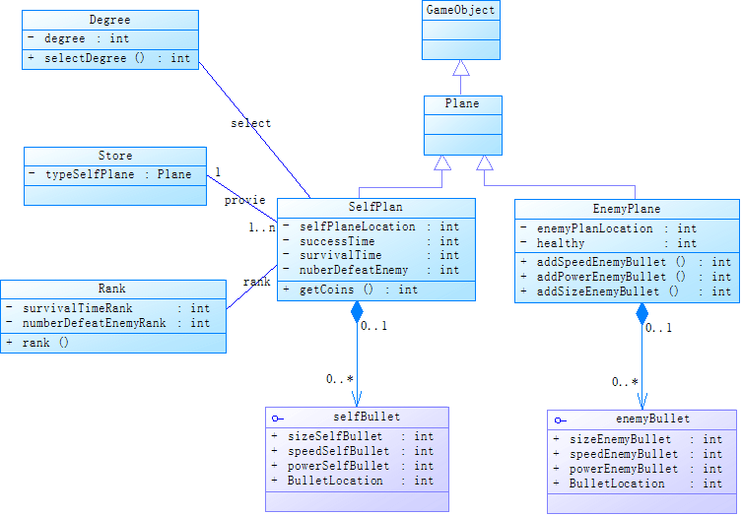

核心类图

## 4.界面设计

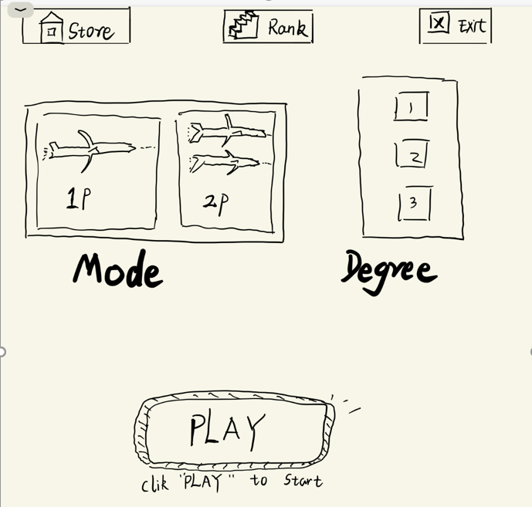

主界面草图

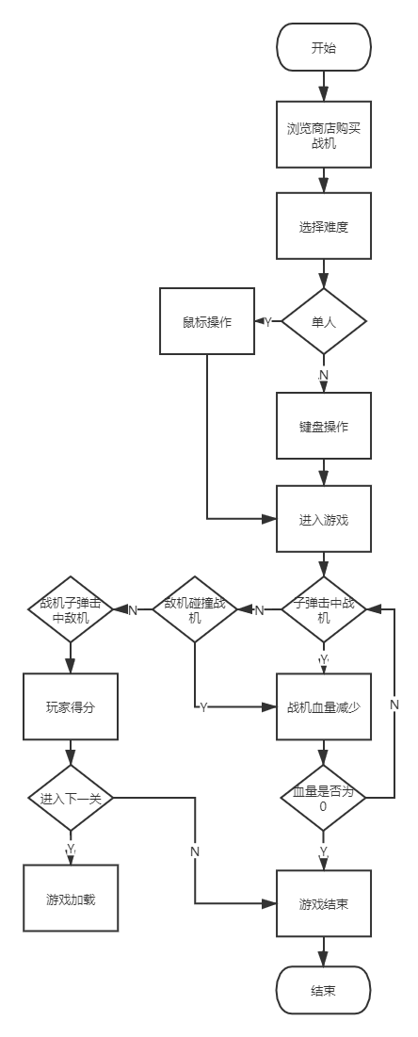

简易流程图